IES PESET ALEIXANDRE

Diseño de infraestructura TIC
Estimación y comparación económica: CPD local frente a AWS

Centro público de nueva construcción
32 unidades de ESO y Bachillerato · 1.000 alumnos · 100 docentes

Documento de trabajo basado en la tarea 1.2
Fecha de estimación de precios: 25 de octubre de 2026

Resumen ejecutivo
El diseño de referencia plantea una arquitectura híbrida para un centro con aproximadamente 1.115 usuarios, cerca de 260 equipos fijos y entre 1.500 y 2.000 dispositivos conectados en periodos de máxima actividad. El núcleo local garantiza los servicios ligados a la red física y a la continuidad de las clases; las aplicaciones que no necesitan ejecutarse dentro del edificio pueden trasladarse a servicios gestionados.
Con los precios orientativos consultados, la adquisición completa del equipamiento local se estima en unos 69.677 €. De esa cantidad, aproximadamente 36.517 € corresponden a elementos que se mantienen también en la alternativa AWS (red, Wi-Fi, seguridad perimetral, videovigilancia, SAI, rack, climatización y enlaces). El núcleo de cómputo y almacenamiento local representa los 33.160 € restantes. Su consumo eléctrico se estima en 2.224,8 kWh mensuales y 373,77 €/mes usando 0,168 €/kWh como referencia estadística actualizada.
El escenario AWS modelado alcanza aproximadamente 1.429 €/mes (17.148 €/año), principalmente por el almacenamiento compartido de 20 TB, sus copias y la transferencia de datos. Las cantidades de nube son una estimación previa para la calculadora, no una oferta de AWS. El documento deja identificado el lugar donde debe incorporarse la URL compartida real de AWS Pricing Calculator.
Alcance económico: se excluyen mano de obra de instalación, licencias compradas por separado, personal, mantenimiento, renovación de equipos, aulas y puestos de usuario, y cualquier tarifa de telecomunicaciones común a ambos escenarios. Los importes de hardware son orientativos y pueden cambiar por disponibilidad, configuración e impuestos incluidos en cada fuente.

1. Introducción, objetivos y criterios de diseño
Este documento amplía la propuesta de la tarea 1.2 para comparar dos modelos de despliegue: infraestructura local (on-premises) e infraestructura en AWS. El objetivo es identificar recursos materiales, estimar el coste inicial y el coste de funcionamiento, y justificar el dimensionamiento sin calcular rentabilidad, amortización ni retorno de inversión.
Se mantienen los principios de diseño establecidos en la propuesta original: continuidad de la actividad lectiva, simplicidad operativa, protección de datos del alumnado, coste previsible, integración con la Conselleria y margen de crecimiento.
- Continuidad: DNS, DHCP, autenticación de red, impresión y videovigilancia no deben depender exclusivamente de Internet.
- Protección: los datos de alumnado se minimizan y se mantienen en servicios y regiones adecuados al RGPD, con contratos y controles de acceso correspondientes.
- Operación: el centro dispone de un coordinador TIC a tiempo parcial; conviene reducir tareas rutinarias y aprovechar servicios gestionados.
- Escalabilidad: el cálculo parte de picos de 1.500–2.000 dispositivos conectados y permite aumentar capacidad donde el crecimiento lo requiera.
- Comparación económica: el CAPEX local y la factura mensual cloud se mostrarán por separado; los recursos que no cambian entre escenarios no se cargarán dos veces en la proyección comparativa.

2. Datos de partida y supuestos
Dato | Valor de referencia | Uso en el dimensionamiento
Usuarios | ~1.115 | 1.000 alumnos, 100 docentes y 15 personas de dirección, administración y conserjería.
Estancias con red | ~60 | 32 aulas, 2 aulas de informática, laboratorios, tecnología, salón de actos, gimnasio, sala de profesorado y zonas administrativas.
Equipos fijos | ~260 | PC de aula e informática, equipos administrativos y departamentales, paneles y portátiles.
Dispositivos personales/IoT | ~1.200 adicionales | Teléfonos, tabletas y otros dispositivos; parte comparte la red Wi-Fi.
Concurrencia de diseño | 1.500–2.000 dispositivos | Margen para horas lectivas, evaluaciones y entregas.
Almacenamiento inicial | 15–20 TB útiles | ~5 TB de docentes, 2–5 TB de alumnado y 4 TB de departamentos/administración/multimedia, con margen de crecimiento.
Base de datos | 150 GB iniciales | PostgreSQL para web, GLPI, monitorización y aplicaciones locales que lo requieran.
Conectividad | Fibra 1 Gbps + respaldo 500 Mbps | Dos operadores diferentes con conmutación automática.
Edificio | 3 plantas + pabellón | Sala principal de comunicaciones y armarios de comunicaciones por planta/pabellón.
Equipo TI | 1 coordinador TIC a tiempo parcial | Se favorece consolidación, automatización y servicios gestionados.

3. Arquitectura de referencia derivada de la tarea 1.2
La alternativa local consolida entre 20 y 25 servicios en tres nodos de virtualización, en vez de comprar un servidor por función. La base de datos propuesta es PostgreSQL con 150 GB iniciales. Para carpetas compartidas y copias locales se presupuestan dos NAS de 8 bahías con RAID 6. Las cámaras se graban localmente en un NVR para limitar el tráfico y mantener el control físico de las imágenes.
La red se organiza jerárquicamente: dos enlaces de Internet, dos cortafuegos en alta disponibilidad, dos switches de núcleo de capa 3, switches de acceso PoE, 70 puntos de acceso Wi-Fi 6 y cableado Cat6A. La segmentación por VLAN y la autenticación 802.1X/RADIUS separan alumnado, personal, administración, dispositivos IoT y servidores.
Bloque | Alternativa local | Alternativa AWS
Identidad y servicios de red | Directorio/LDAP, DNS, DHCP, NTP y RADIUS/NAC duplicados o con redundancia local. | Se mantiene un núcleo local para autenticar y asignar red durante incidencias de Internet; AWS puede alojar componentes de gestión no críticos.
Ficheros e impresión | Carpetas SMB y colas de impresión local; NAS principal y NAS de copia. | FSx for Windows File Server para compartir archivos; la impresión permanece local.
Web, GLPI y monitorización | Máquinas virtuales en el clúster local. | Instancias EC2; CloudWatch para métricas y registros definidos.
Base de datos | PostgreSQL en máquinas virtuales, 150 GB. | Amazon RDS for PostgreSQL, 150 GB y despliegue Multi-AZ.
Copias de seguridad | Copia rápida local y copia externa. | Copias gestionadas y una copia independiente de datos críticos en S3 Glacier; retención y restauración deben probarse.
Videovigilancia | NVR y discos en el edificio. | Se mantiene local por privacidad, tráfico y respuesta en la red física.
Wi-Fi, switches y cortafuegos | Equipamiento local. | El mismo equipamiento local permanece: AWS no sustituye los puntos de acceso ni la electrónica de red del edificio.
Gestión académica/Aules/ITACA | Sigue correspondiendo a la Conselleria/servicio oficial. | No se duplica en AWS; se evita mantener otra fuente oficial de datos.

La figura siguiente reúne los elementos comunes y los recursos que cambian de ubicación. El esquema es conceptual y no sustituye al plano detallado de armarios, puertos y VLAN de la tarea 1.2.
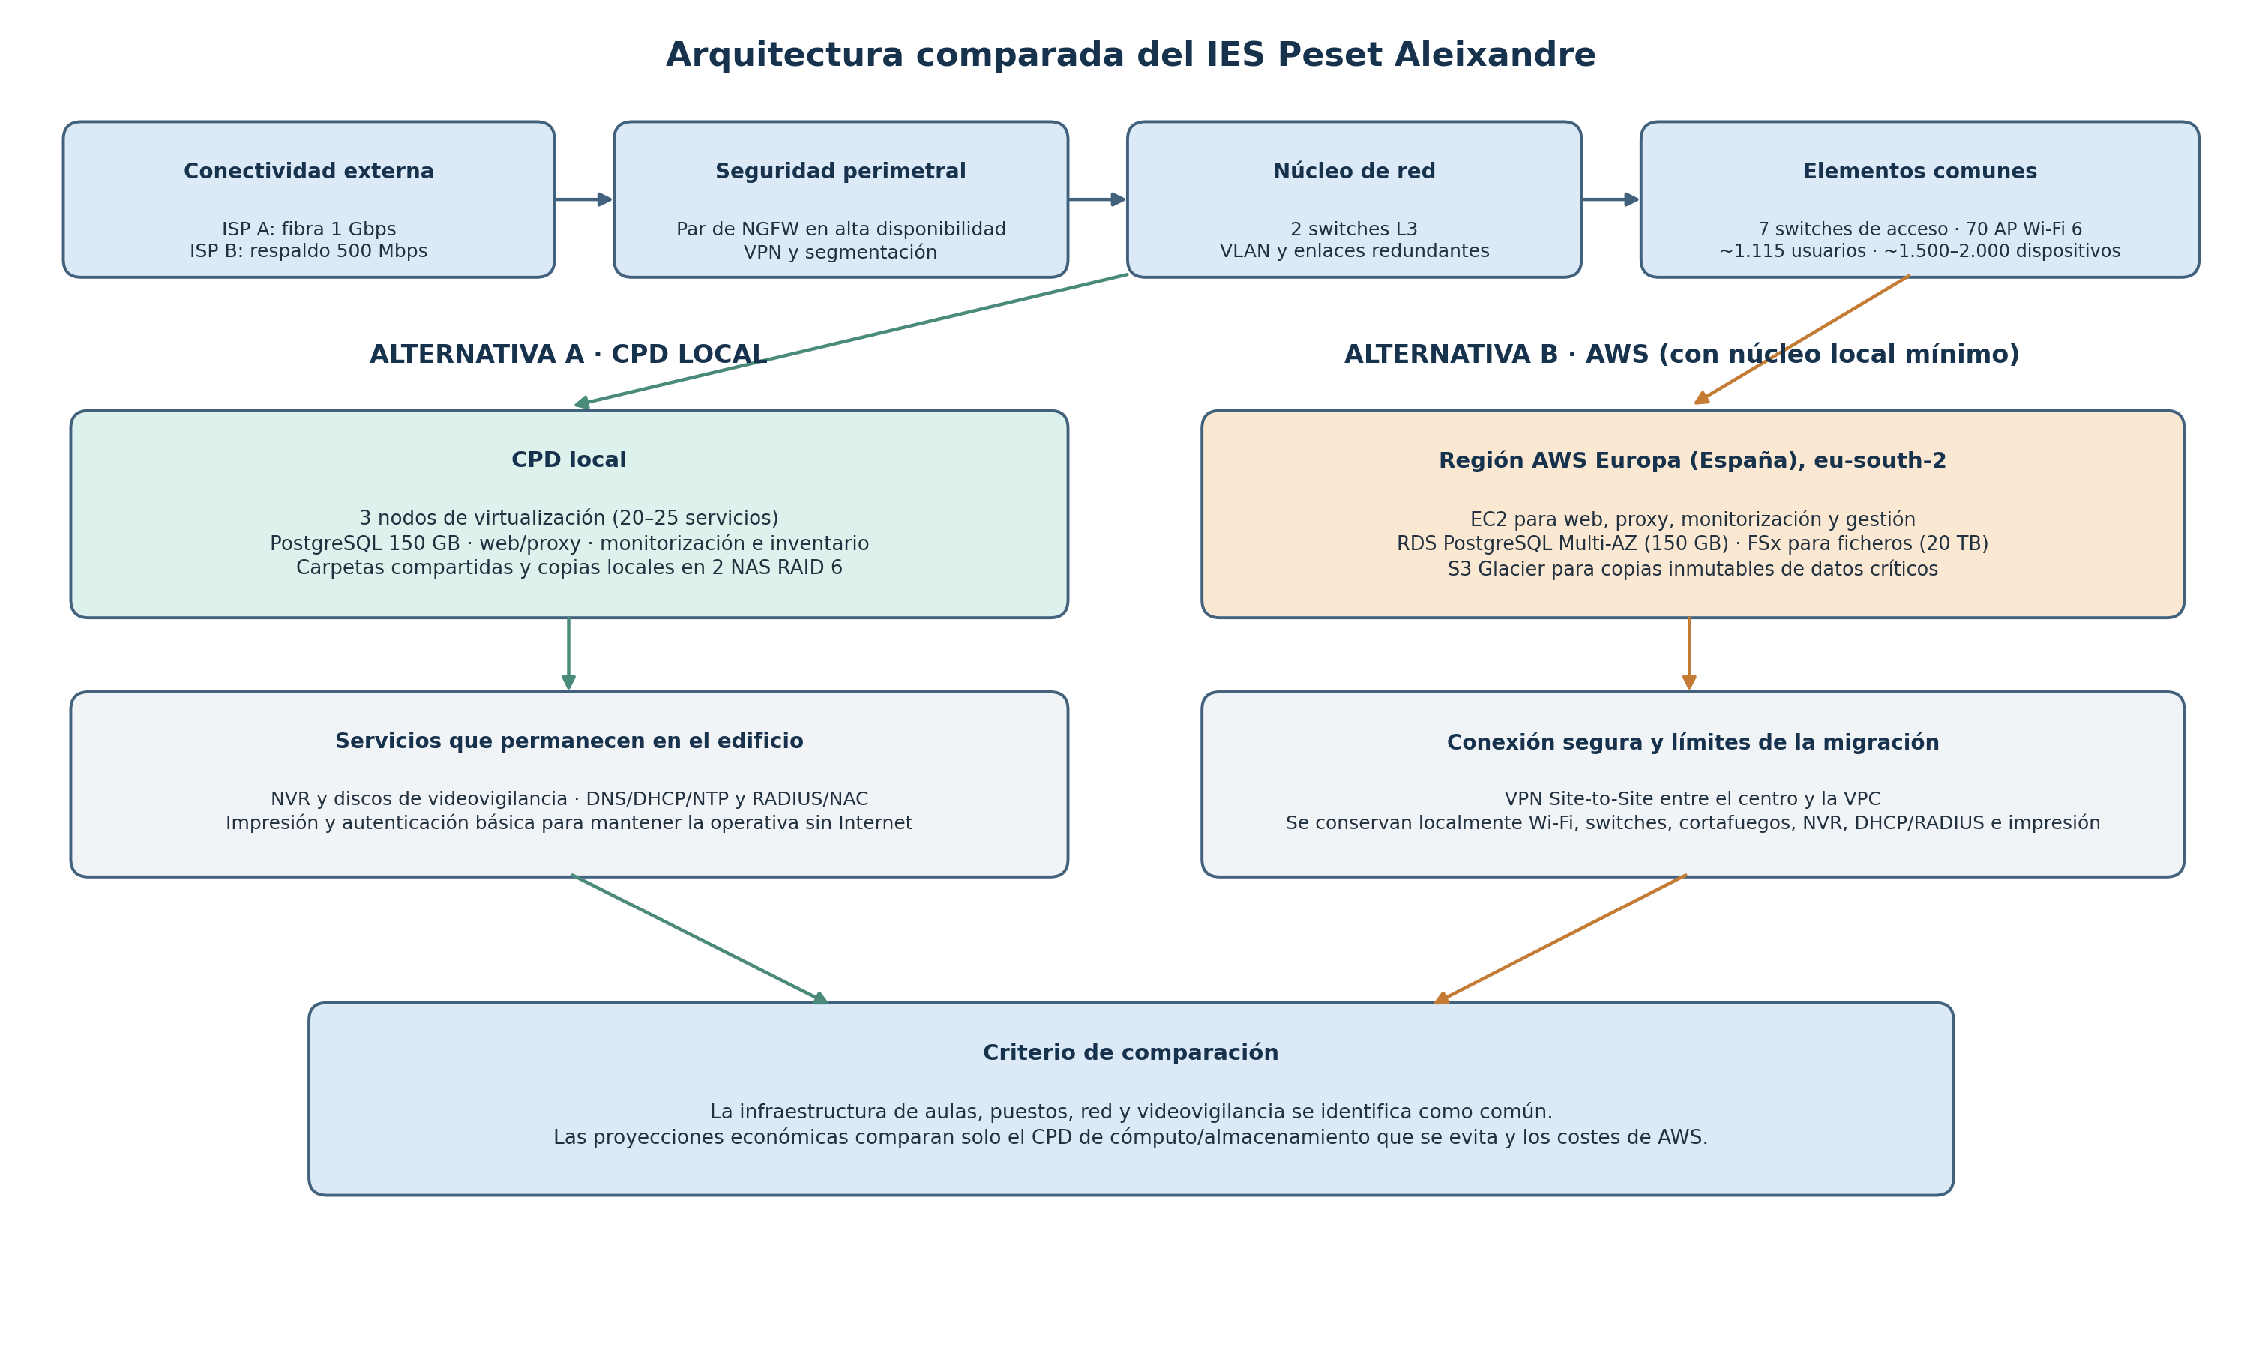
Figura 1. Arquitectura comparada: infraestructura común y servicios alojados en el CPD local o en AWS.

4. Estimación de costes de la infraestructura local

4.1. A. Inversión inicial (CAPEX)
La tabla estima la compra del equipamiento necesario para el diseño local, incluidos los dispositivos de red que siguen siendo necesarios en la alternativa AWS. Se utilizan precios públicos de fabricantes o distribuidores como referencia a 25/10/2026. Cuando el precio final depende de memoria, discos, soporte o configuración, se indica como presupuesto aproximado de dimensionamiento y no como cotización cerrada.
Recurso | Modelo/función | Cant. | Precio unitario | Subtotal
Servidores de virtualización | Dell PowerEdge T360; cada nodo dimensionado con memoria ampliada y almacenamiento SSD redundante. [1] | 3 | 7.500 € | 22.500 €
Chasis NAS principal y de copia | Synology RackStation RS1221RP+, 8 bahías, fuente redundante. [2] | 2 | 2.050 € | 4.100 €
Discos para NAS | Seagate IronWolf Pro 8 TB, 8 unidades por NAS; RAID 6 ofrece aprox. 48 TB nominales útiles por NAS. [3] | 16 | 410 € | 6.560 €
Grabador de videovigilancia | Hikvision DS-9632NI-M8, hasta 32 canales y 8 bahías. [4] | 1 | 2.372 € | 2.372 €
Discos para NVR | Seagate SkyHawk 8 TB, pensados para carga de videovigilancia 24/7. [5] | 4 | 380 € | 1.520 €
Cortafuegos NGFW | FortiGate 90G, solo hardware. No se suman suscripciones IPS/filtrado porque las licencias se excluyen del alcance. [6] | 2 | 2.357 € | 4.714 €
Switches de núcleo L3 | Ubiquiti USW-Pro-48, 48 puertos con uplinks 10G; precio de referencia. [7] | 2 | 539 € | 1.078 €
Switches de acceso PoE | Ubiquiti USW-Pro-48-POE (600 W), para puntos de acceso y otros dispositivos PoE. [7] | 4 | 989 € | 3.956 €
Switches de acceso adicionales | Ubiquiti USW-Pro-48, para puestos cableados. [7] | 3 | 539 € | 1.617 €
Puntos de acceso Wi-Fi | Ubiquiti U6 Pro Wi-Fi 6; 70 unidades para cobertura de las estancias. [8] | 70 | 145 € | 10.150 €
SAI en línea | APC Smart-UPS SRT 3000 VA RM, autonomía objetivo de al menos 30 min según carga real. [9] | 2 | 3.355 € | 6.710 €
Rack, PDU y organización | Reserva orientativa para rack, bandejas, PDU y gestión del cableado; requiere oferta específica. | 1 lote | 1.200 € | 1.200 €
Climatización dedicada | Reserva para equipo de climatización de sala; se excluye instalación. Requiere dimensionamiento térmico definitivo. | 1 lote | 2.000 € | 2.000 €
Ópticas, DAC y latiguillos de fibra | Reserva para interconexión redundante 10G y accesorios. No incluye cableado estructurado ni mano de obra. [7] | 1 lote | 1.200 € | 1.200 €

Resumen CAPEX | Importe estimado | Qué incluye
Equipamiento completo del escenario local | 69.677 € | Servidores, NAS y discos, NVR, cortafuegos, switches, AP, SAI, rack, climatización y elementos ópticos.
Recursos comunes conservados en AWS | 36.517 € | Red, Wi-Fi, NGFW, NVR y discos, SAI, rack, climatización y accesorios de red; se presupuestan también en el escenario cloud.
CAPEX exclusivo del CPD de cómputo/almacenamiento | 33.160 € | Tres nodos de virtualización, dos chasis NAS y 16 discos NAS. Este es el desembolso inicial que evita principalmente la alternativa AWS.

Capacidad y límites de la estimación: cada NAS incorpora 8 discos de 8 TB; RAID 6 deja unos 48 TB útiles nominales por NAS antes de diferencias TB/TiB y espacio reservado. Es suficiente para los 15–20 TB iniciales y una segunda copia, pero RAID no sustituye una copia externa. Los 7.500 € por servidor son una provisión para memoria, SSD redundantes y red apropiada; debe validarse con una cotización real, igual que las partidas de rack, ópticas y climatización.

4.2. B. Costes de funcionamiento (OPEX): consumo eléctrico
Se estima la potencia media de funcionamiento de cada componente, no la suma de los máximos nominales de las fuentes de alimentación. En los switches PoE se cuenta su consumo base y se calcula por separado la potencia de los puntos de acceso alimentados por ellos, para no duplicarla. Se incorpora una estimación de pérdidas del SAI y del consumo de climatización dedicado a la sala.
Equipo | Unidades | Potencia media estimada/unidad | Potencia total
Servidores de virtualización | 3 | 250 W | 750 W
NAS con discos instalados | 2 | 120 W | 240 W
NVR con discos | 1 | 100 W | 100 W
Cortafuegos NGFW | 2 | 40 W | 80 W
Switches de núcleo | 2 | 45 W | 90 W
Switches de acceso PoE (consumo base, sin AP) | 4 | 55 W | 220 W
Switches de acceso adicionales | 3 | 30 W | 90 W
Puntos de acceso Wi-Fi 6 | 70 | 10 W | 700 W
Pérdidas de los SAI | 2 | 60 W | 120 W
Climatización dedicada (media estimada) | 1 | 700 W | 700 W
TOTAL | — | — | 3.090 W = 3,09 kW

Cálculos con funcionamiento continuo 24 horas al día durante 30 días:
- Potencia total estimada: 3.090 W ÷ 1.000 = 3,09 kW.
- Consumo diario: 3,09 kW × 24 h = 74,16 kWh/día.
- Consumo mensual: 74,16 kWh/día × 30 días = 2.224,8 kWh/mes.
- Coste eléctrico mensual: 2.224,8 kWh × 0,168 €/kWh = 373,77 €/mes.
- Coste eléctrico anual de referencia: 373,77 €/mes × 12 = 4.485,20 €/año.
Precio eléctrico utilizado: 0,168 €/kWh como aproximación basada en la estadística Eurostat del primer semestre de 2026 para consumidores no domésticos de España en la banda de 20 a 499 MWh/año (referencia de precio excluyendo IVA/impuestos recuperables). La banda es orientativa: no equivale a una tarifa contratada por el centro y su definición fiscal no es idéntica a excluir cualquier impuesto o cargo. Se conserva la trazabilidad de la fuente [10][11]. Si el centro dispone de una factura real, debe sustituirse el precio de referencia por el coste variable efectivo de energía.
No están incluidos consumo de aulas y puestos de trabajo, tarifas de potencia, telecomunicaciones ni personal. Tampoco se incluyen licencias, mantenimiento o renovación de baterías y equipos. La potencia de refrigeración es una estimación inicial: en un proyecto real se calcularía a partir de la disipación térmica, la temperatura objetivo y el rendimiento del equipo HVAC.

5. Estimación de costes de la infraestructura en AWS

5.1. A. Selección y dimensionamiento de servicios
Se selecciona la región Europa (España), código eu-south-2, para alojar los componentes que no necesitan permanecer físicamente en el centro. AWS publica endpoints para servicios como FSx en esta región [12]. La red Wi-Fi, los cortafuegos, el switching, el NVR y los servicios mínimos de red permanecen en el edificio, porque deben seguir operativos ante cortes de Internet y porque las cámaras generan tráfico local.
Servicio | Configuración elegida | Parámetros de precio y justificación
Amazon EC2 | 2 × t3.large Linux, 2 vCPU y 8 GiB por instancia, 730 h/mes; web/proxy y monitorización/gestión. | Precio por hora, tipo de instancia, sistema operativo y horas encendidas. Se eligen tamaños modestos y On-Demand.
Amazon EC2 | 1 × t3.small Linux, 2 vCPU y 2 GiB, 730 h/mes; servicio auxiliar de baja carga. | Precio por hora y ejecución 24×7; no se aplican Savings Plans ni reservas.
Amazon EBS | 300 GB gp3 para volúmenes de las instancias. | GB aprovisionados/mes y cualquier IOPS o throughput por encima de lo incluido; se supone uso estándar.
Amazon RDS for PostgreSQL | db.t3.medium, despliegue Multi-AZ, 150 GB de almacenamiento gp3 y 7 días de copias automáticas. | Horas de instancia, tamaño, almacenamiento, despliegue Multi-AZ y copias. Se escoge PostgreSQL gestionado para reducir tareas de administración.
Amazon FSx for Windows File Server | 20 TB HDD, despliegue Multi-AZ y 16 MB/s; estimación media de 10 TB de copias almacenadas. | Capacidad, tipo de disco, throughput, modalidad Single/Multi-AZ, copias y transferencias. SMB mantiene compatibilidad con carpetas compartidas Windows.
Amazon S3 Glacier Deep Archive | 10 TB de copia adicional de datos críticos, exportaciones de base de datos y configuraciones; se configura retención protegida/inmutable. | GB-mes almacenados, solicitudes y recuperaciones. La recuperación puede tardar y tiene un precio separado.
AWS Site-to-Site VPN | 1 conexión sitio-a-sitio entre el cortafuegos local y la VPC. | Horas de conexión y datos transferidos desde AWS hacia el centro/Internet.
Amazon CloudWatch | 20 GB/mes de ingestión de registros y métricas básicas. | GB de logs ingeridos, métricas personalizadas y consultas; se limita la retención para evitar gasto no justificado.
Transferencia de datos e IPv4 | 2 TB/mes de tráfico de salida presupuestado y 3 direcciones IPv4 públicas equivalentes. | El tráfico entrante suele no cobrarse, pero la salida y las IPv4 públicas tienen precio por uso.

Hipótesis de uso para la estimación: 730 horas/mes en instancias siempre encendidas, precios bajo demanda (On-Demand), región eu-south-2, sin descuentos por compromiso, sin licencias adquiridas por separado y sin servicio de soporte AWS de pago. Se supone 2 TB de salida mensual y 10 TB medios de copias de FSx. Estos valores son variables relevantes: si el centro descarga muchos archivos o conserva más copias/versiones, la factura crece.
FSx para Windows File Server es el servicio apropiado cuando se desea mantener un recurso compartido SMB gestionado. El precio de FSx depende expresamente de capacidad de almacenamiento, throughput, modalidad de despliegue, copias y transferencia; por eso el coste de la tabla es sensible a las hipótesis [13]. Las tarifas de referencia de ejemplos públicos pueden corresponder a otra región; deben validarse introduciendo eu-south-2 en la calculadora.

5.2. B. Cálculo preliminar del coste mensual
Concepto | Hipótesis | Coste mensual estimado
EC2: 2 × t3.large | 24×7; Linux | 119 €
EC2: 1 × t3.small | 24×7; Linux | 15 €
EBS gp3 | 300 GB | 30 €
RDS PostgreSQL Multi-AZ | db.t3.medium; 150 GB; copias de 7 días | 95 €
FSx for Windows File Server | 20 TB HDD Multi-AZ; 16 MB/s; 10 TB medios de copia | 941 €
S3 Glacier Deep Archive | 10 TB de copia adicional crítica | 15 €
Site-to-Site VPN | 1 conexión, 730 h/mes | 36 €
IPv4 pública | 3 direcciones equivalentes | 11 €
Transferencia de salida | 2 TB/mes estimados | 147 €
CloudWatch | 20 GB/mes de logs y métricas básicas | 15 €
DNS/solicitudes y margen menor | Estimación conjunta | 5 €
TOTAL MENSUAL ORIENTATIVO | Redondeado; bajo las hipótesis anteriores | 1.429 €

Coste anual equivalente: 1.429 €/mes × 12 = 17.148 €/año. Se presenta como estimación inicial, no como factura exacta ni oferta comercial. Las fuentes de AWS confirman los componentes que determinan el precio: instancias EC2 por hora, almacenamiento y copias, salida de datos, direcciones IPv4 públicas y conexión VPN [14][15][16][17].
URL compartida de AWS Pricing Calculator: [PENDIENTE DE PEGAR]. Para cumplir el requisito de verificabilidad, hay que reproducir los servicios e hipótesis de esta sección en https://calculator.aws/#/, seleccionar Europe (Spain) / eu-south-2 cuando el servicio lo permita, revisar cada importe y usar la opción de compartir/guardar para copiar la URL generada. No se inserta una URL inventada porque debe corresponder a una estimación realmente guardada en AWS Calculator.

6. Comparación de las dos alternativas

6.1. Costes que se deben comparar por separado
Concepto | CPD local | AWS | Lectura correcta
CAPEX exclusivo de cómputo y almacenamiento | 33.160 € iniciales | No se compran esos tres servidores ni los dos NAS; permanecen recursos comunes locales. | Compra inicial frente a consumo mensual: no son magnitudes equivalentes por sí solas.
CAPEX completo del equipamiento local | 69.677 € estimados | La parte común local se mantiene y se estima en 36.517 €. | La alternativa AWS no elimina switches, Wi-Fi, cortafuegos ni videovigilancia.
Electricidad del CPD | 373,77 €/mes; 4.485,20 €/año de referencia. | No se paga esa electricidad por cómputo/almacenamiento de AWS; sí sigue existiendo electricidad para la red y recursos locales comunes. | No se asigna a AWS el consumo del equipamiento que sigue en el centro.
Servicios AWS | No aplican en el escenario local comparado. | 1.429 €/mes; 17.148 €/año estimados. | La cifra varía con almacenamiento, copias, uso de instancias y transferencia saliente.
Recursos comunes | Aulas, puestos, switches, Wi-Fi, cortafuegos, NVR y parte de la sala técnica. | Los mismos recursos permanecen en el centro. | Se excluyen de la gráfica de coste diferencial porque no cambian entre escenarios.
Costes excluidos en ambos | Licencias separadas, personal, mantenimiento, renovación, instalación y costes de telecomunicaciones. | Licencias adquiridas por separado, personal, soporte AWS de pago y costes no incluidos en hipótesis. | La comparación es de coste de adquisición/consumo bajo alcance limitado, no un TCO completo.

6.2. Proyección a 1, 3, 5 y 10 años
Para evitar sumar conceptos no equivalentes, el gráfico deja fuera los 36.517 € de recursos comunes que se conservan en los dos escenarios. La línea local suma el CAPEX exclusivo de cómputo/almacenamiento (33.160 €) más la electricidad estimada (4.485,20 €/año). La línea AWS suma 1.429 €/mes durante el periodo. Se supone que precios, consumo y volumen de datos permanecen constantes; no se aplica inflación ni renovación de hardware.
Periodo | Local: CAPEX exclusivo + electricidad | AWS: costes recurrentes
1 año | 37.645 € | 17.148 €
3 años | 46.616 € | 51.444 €
5 años | 55.586 € | 85.740 €
10 años | 78.012 € | 171.480 €

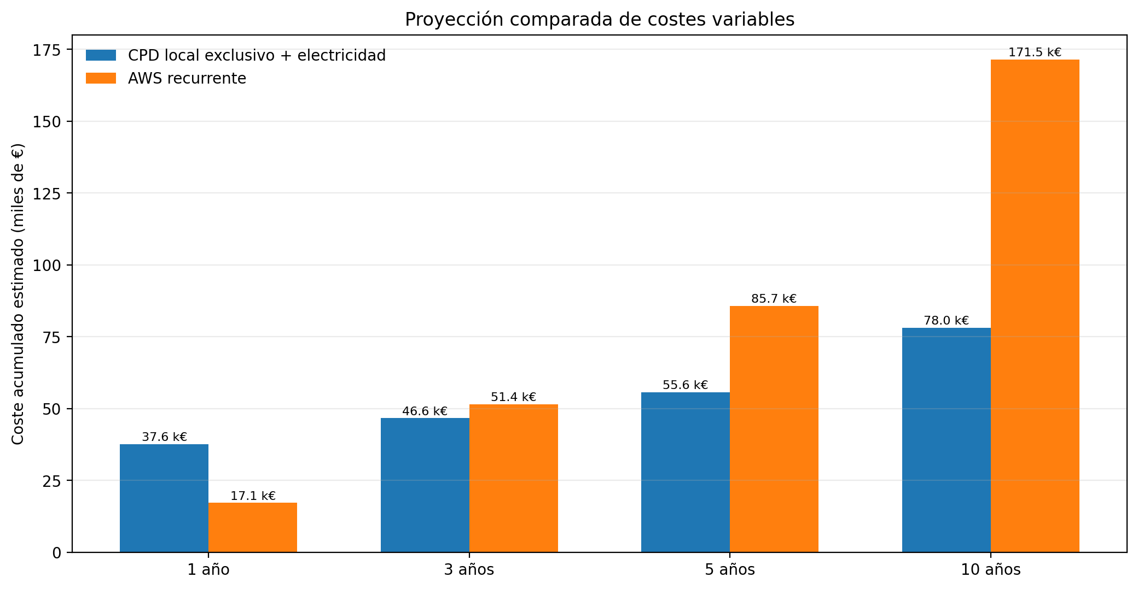
Figura 2. Costes acumulados indicativos, excluyendo recursos comunes y gastos que quedan fuera del alcance.
Según estas hipótesis, AWS exige menos gasto diferencial durante el primer año, pero su coste recurrente acumulado supera el coste local estimado en torno al tercer año. El punto de cruce aritmético se sitúa cerca de 2,6 años. No es un cálculo de rentabilidad: no incorpora el valor del personal, mantenimiento, renovación, disponibilidad, riesgo ni la evolución de precios. Además, la estimación cloud se debe validar mediante la calculadora real antes de entregar la versión final.

7. Conclusión
La infraestructura local requiere una inversión inicial elevada y una sala técnica con SAI y refrigeración, pero mantiene latencia baja, control directo y funcionamiento de los servicios locales durante una caída de Internet. Con el consumo estimado, el coste eléctrico es relativamente pequeño frente al CAPEX, aunque no representa todo el gasto operativo real porque el cálculo excluye mantenimiento, renovación, licencias y personal.
AWS reduce la compra de servidores y almacenamiento para cargas trasladables y ofrece servicios gestionados para base de datos, ficheros, copias y monitorización. A cambio, genera una factura recurrente, depende de la conexión para acceder a los servicios cloud y puede encarecerse con el crecimiento del almacenamiento, las copias y la transferencia saliente. El tamaño de FSx y la transferencia de 2 TB/mes son, en particular, supuestos que deben confirmarse con el uso real esperado.
Para el IES Peset Aleixandre, la alternativa mejor alineada con los criterios iniciales sigue siendo una arquitectura híbrida controlada: mantener localmente red, autenticación básica, DHCP/DNS/RADIUS, impresión y videovigilancia; trasladar a AWS aquellos servicios que se beneficien de una operación gestionada y de disponibilidad externa; y mantener una copia inmutable fuera del edificio. La decisión definitiva debe apoyarse en el precio verificado de la calculadora de AWS, la política de protección de datos y las necesidades de continuidad lectiva.

8. Fuentes y precios consultados
Fecha de consulta de precios: 25 de octubre de 2026. Los precios publicados pueden variar y algunas páginas muestran importes con IVA y otras antes de IVA. En el presupuesto se usa el precio bruto indicado por la tienda cuando está disponible; para el FortiGate se ha aplicado el 21 % al precio orientativo antes de IVA. Las partidas de rack, climatización, ópticas y configuración ampliada de los servidores son provisiones de presupuesto, no precios publicados de un paquete cerrado.
- [1] Dell Technologies. Servidor PowerEdge T360, precio base publicado y configuraciones. https://www.dell.com/es-es/shop/servidores-dell-poweredge/nuevo-servidor-de-montaje-en-torre-poweredge-t360/spd/poweredge-t360/emea_t360
- [2] Idealo España. Synology RackStation RS1221RP+, referencias de precio de octubre de 2026. https://www.idealo.es/precios/201017771/synology-rackstation-rs1221rp.html
- [3] Idealo España. Seagate IronWolf Pro 8 TB, referencia de precio. https://www.idealo.es/precios/202121198/seagate-ironwolf-pro-8tb-st8000nt001.html
- [4] StockSeguridad. Hikvision DS-9632NI-M8, NVR de 32 canales y 8 bahías. https://stockseguridad.com/es/ip-grabadores-cctv/5518-grabador-nvr-32-ch-ip-ds-9632ni-m8.html
- [5] Idealo España. Seagate SkyHawk 8 TB para videovigilancia. https://www.idealo.es/precios/202261800/seagate-skyhawk-8tb-st8000vx010.html
- [6] FirewallPro España. FortiGate 90G, precio orientativo de hardware sin licencias. https://firewallpro.es/producto/fortigate-90g
- [7] Ubiquiti EU Store. USW-Pro-48-POE y USW-Pro-48, precios publicados de referencia. https://eu.store.ui.com/eu/es/products/usw-pro-48-poe
- [8] Ubiquiti EU Store. Punto de acceso Wi-Fi 6 U6 Pro, 145 €. https://eu.store.ui.com/eu/es/products/u6-pro
- [9] Idealo España. APC Smart-UPS SRT 3000 VA RM 230 V. https://www.idealo.es/precios/5469415/apc-smart-ups-srt-3000va-rm-230v.html
- [10] Eurostat. Electricity prices for non-household consumers, dataset nrg_pc_205; actualización 19/10/2026. https://ec.europa.eu/eurostat/databrowser/view/nrg_pc_205/default/table?category=nrg.nrg_price.nrg_pc&lang=en
- [11] Ministerio para la Transición Ecológica. Bandas de consumo usadas en los precios no domésticos. https://www.miteco.gob.es/es/energia/energia-electrica/electricidad/distribuidores/comercializadores/informacion-precios.html
- [12] AWS. Endpoints y cuotas de Amazon FSx; incluye Europa (España), eu-south-2. https://docs.aws.amazon.com/es_es/general/latest/gr/fsxn.html
- [13] AWS. Precios de Amazon FSx for Windows File Server; componentes de precio: capacidad, throughput, copias y transferencia. https://www.aws.eu/es/fsx/windows/pricing/
- [14] AWS. Precios bajo demanda de Amazon EC2. https://www.aws.eu/ec2/pricing/on-demand/
- [15] AWS. Precios de Amazon RDS for PostgreSQL. https://www.aws.eu/rds/postgresql/pricing/
- [16] AWS. Precios de Site-to-Site VPN y transferencia de datos. https://www.aws.eu/vpn/pricing/
- [17] AWS. Precios de VPC e IPv4 públicas. https://www.aws.eu/vpc/pricing/
- [18] AWS. Precios de Amazon S3 y clases de almacenamiento. https://www.aws.eu/s3/pricing/
- [19] AWS Pricing Calculator. Calculadora para crear y compartir la estimación final. https://calculator.aws/#/

Comprobaciones pendientes antes de la entrega
- Crear la estimación en AWS Pricing Calculator con región eu-south-2 y copiar la URL compartida generada; comprobar especialmente FSx, RDS, transferencia, IPv4 y copias.
- Sustituir el precio eléctrico estimado por la tarifa/factura del centro si el docente exige un precio sin impuestos estrictamente aplicable al suministro del instituto.
- Confirmar el número de cámaras, la resolución y el periodo de retención antes de dar por definitiva la capacidad de discos del NVR.
- Solicitar presupuestos reales para servidores con RAM/SSD adecuadas, SAI, rack y climatización; los precios de catálogo usados en este trabajo sirven para estimación académica.

